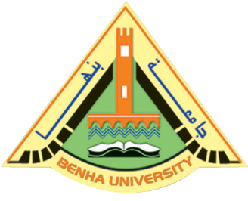
زيادة مكافأة سير العملية التعليمية للعاملين بجامعة بنها
وافق مجلس جامعة بنها برئاسة الدكتور/ على شمس الدين - رئيس الجامعة وبحضور نوابه على زيادة صرف مكافأة سير العملية التعليمية والتى تصرف للعاملين بجامعة بنها وذلك بما فيهم الموسميين والأمن الإدارى لمدة 9 شهور اعتبار من أول أكتوبر وحتى 30 يونيو من كل عام بدلا من شهرين فقط.
وقالت الأستاذة/ سهير عبدالعال - أمين عام جامعة بنها فى تصريح لها بأن المكافأة يتم صرفها بنسبة 40 % من الراتب الأساسى لجميع العاملين بالمجوعات النوعية طوال شهور العام الدراسى مع عدم المساس بأى مكافأت أخرى تصرف للعاملين وذلك نظرا لما يتحملوه من عبء لمتابعة سير العمل وإستمرار اليوم الجامعى.
واشارت أمين الجامعة بأن مكافأة سير العملية التعليمية كانت تصرف مرتين فقط فى يناير ومايو للعاملين بالجامعة بحد أدنى 300 جنيه ونظرا لمرعاة الظروف الإجتماعية لهم تم رفعها لتصرف لمدة 9 شهور طوال العام الدراسى وهو ما ادى الى زيادة تكلفة الصرف الى مبلغ 7.2 مليون جنيه.

